COMANDOS DE USUARIOS Y GRUPOS EN LINUX

Detalle los comandos empleados para cada una de las siguientes acciones:
1.Crea un usuario llamado us2, perteneciente al grupo us2.

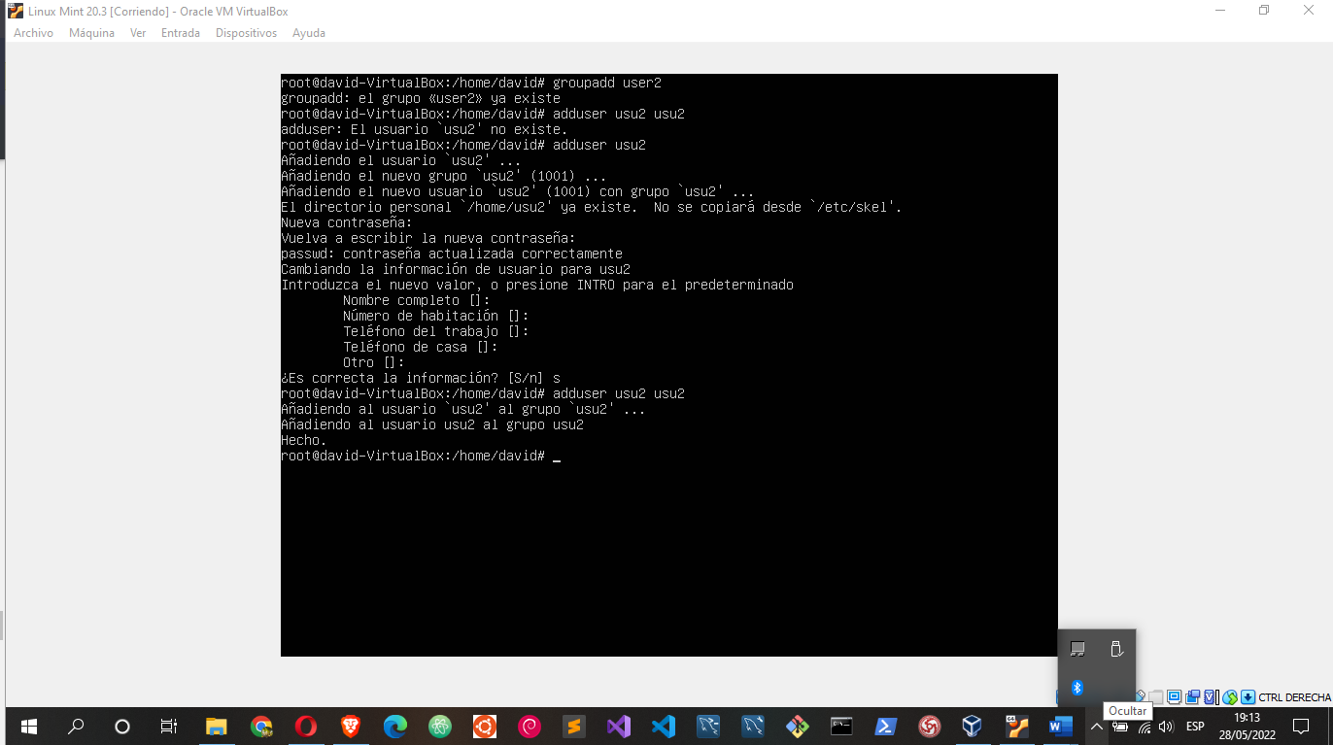

2. Crea un usuario llamado us3, perteneciente al grupo us2.

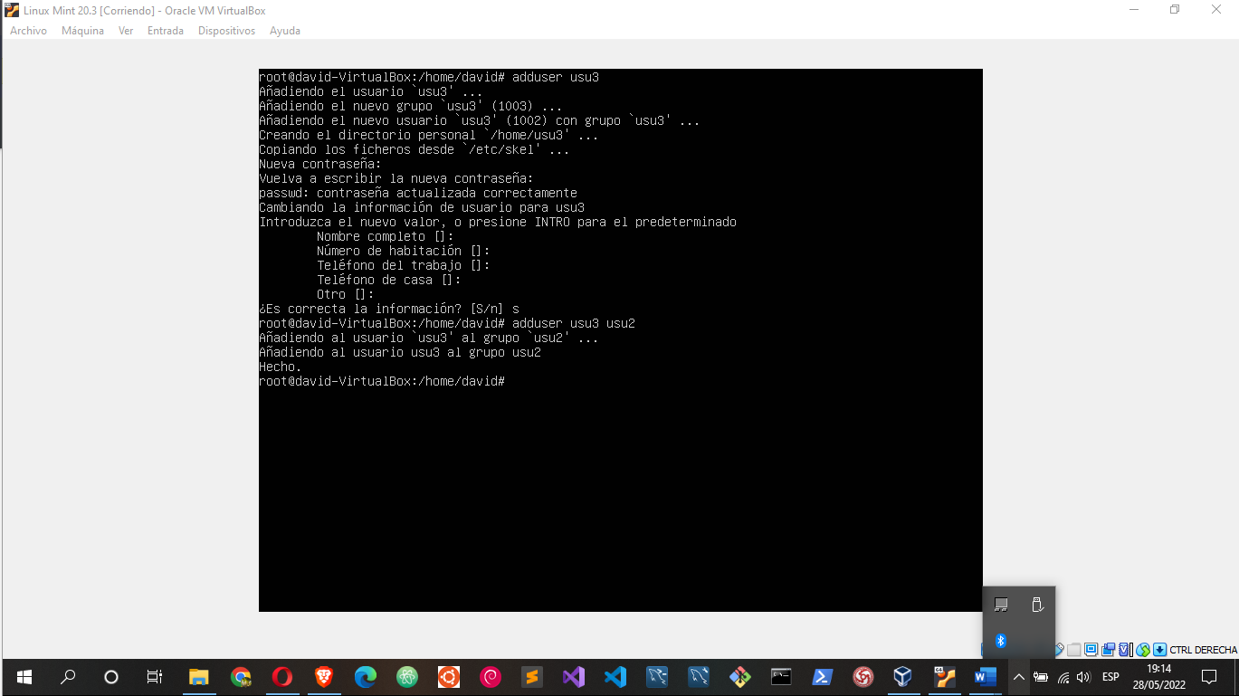

3. Añade el usuario us3 a los grupos lp y cdrom.

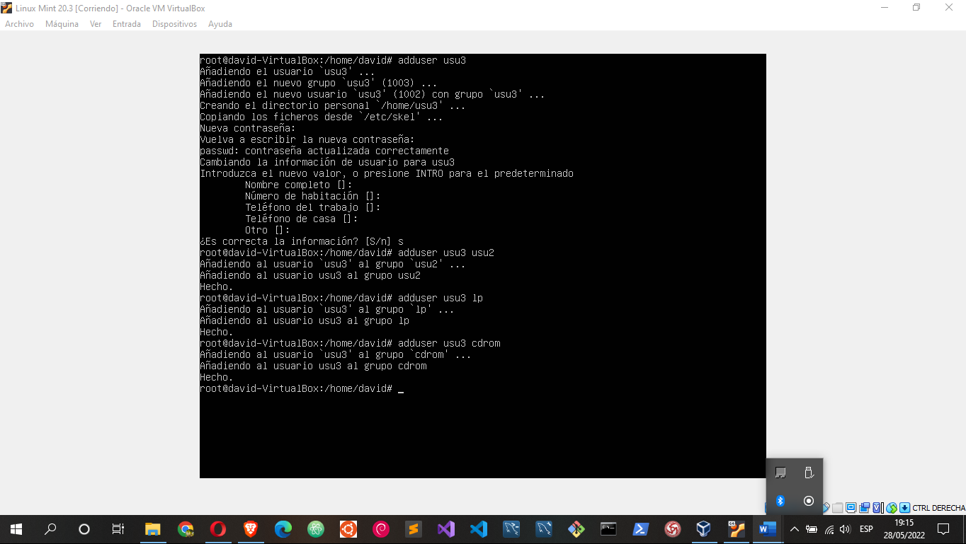

4. Modifica el grupo principal de los usuarios us2 y us3 al grupo adm.
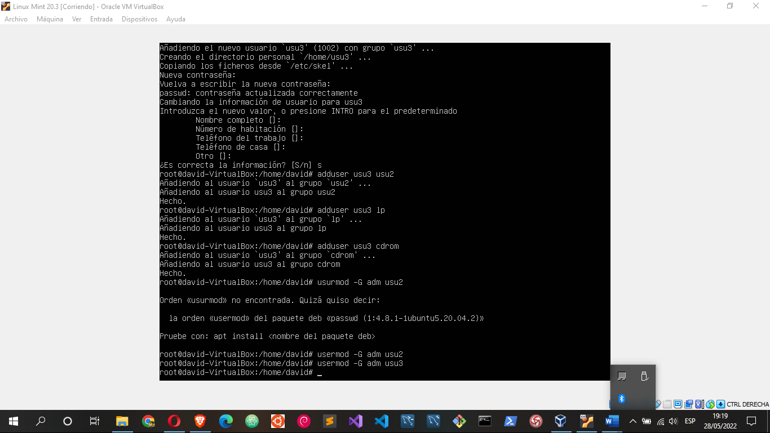

5. Crea el grupo llamado g3.
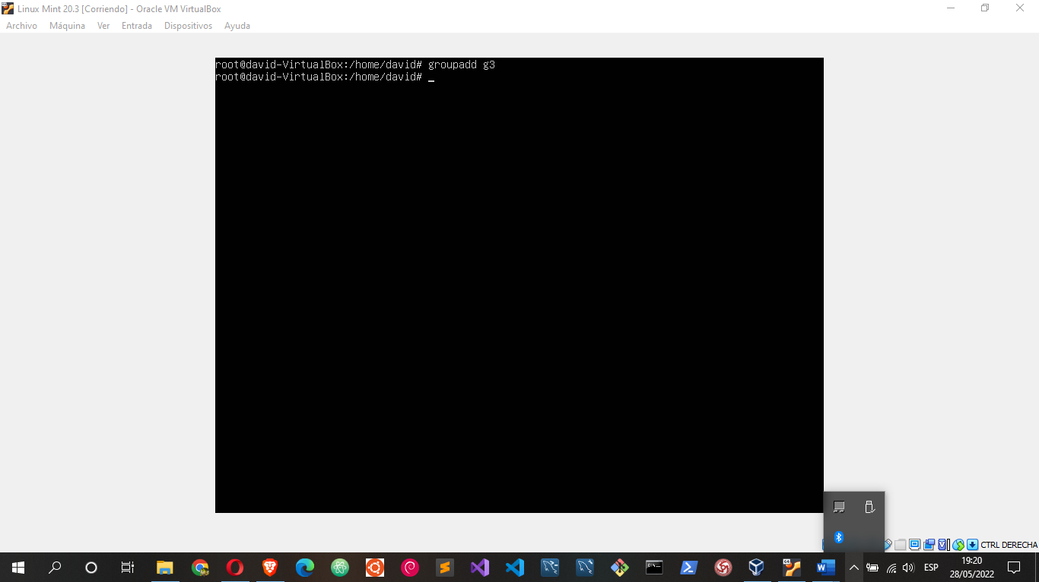

6. Elimina el grupo creado en el paso anterior.

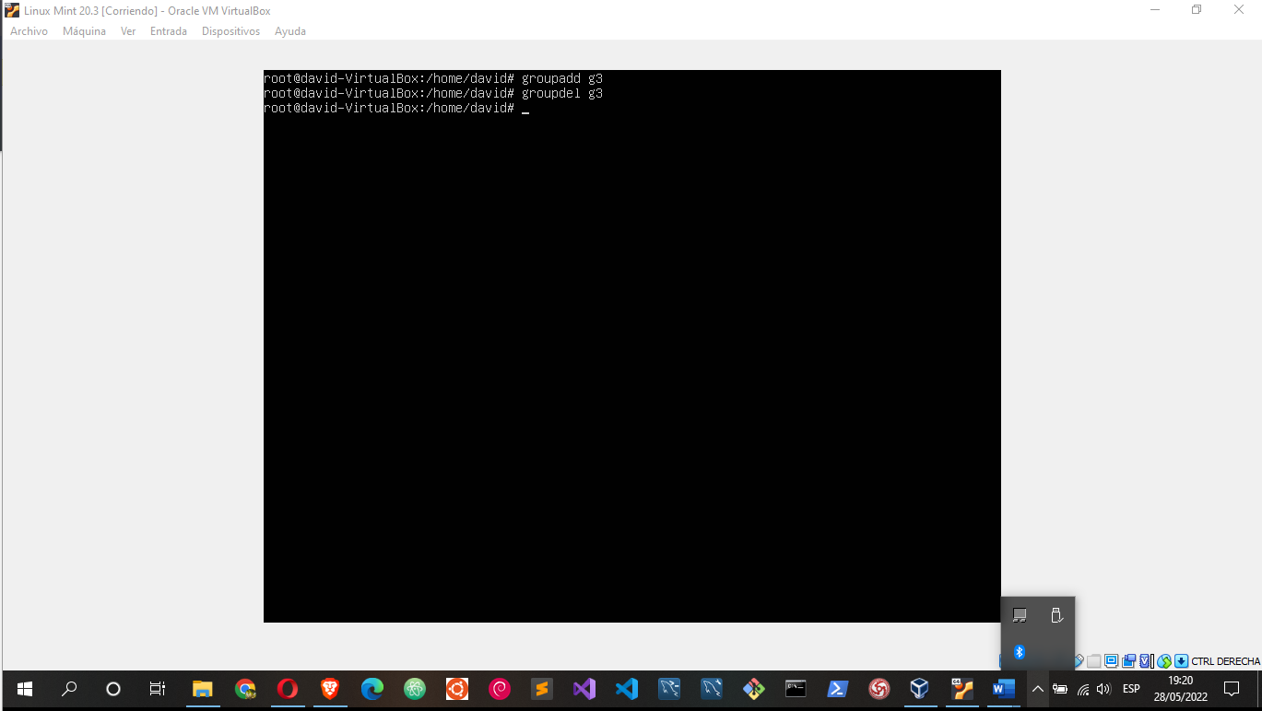

7. Cambia la máscara de permisos del usuario us2 para que, a partir de ese momento, todos los archivos se creen con los permisos rw- r-- --- (640).

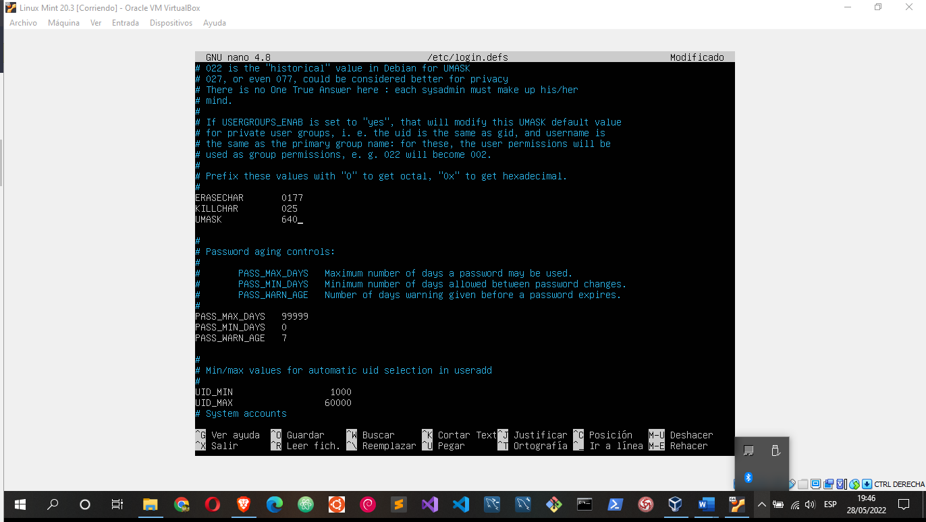

8. Crea, haciendo login con el usuario us2, el fichero saludo.txt con el texto “Hola mundo” y comprueba los permisos con los que se ha creado. Detalla los permisos en este documento.
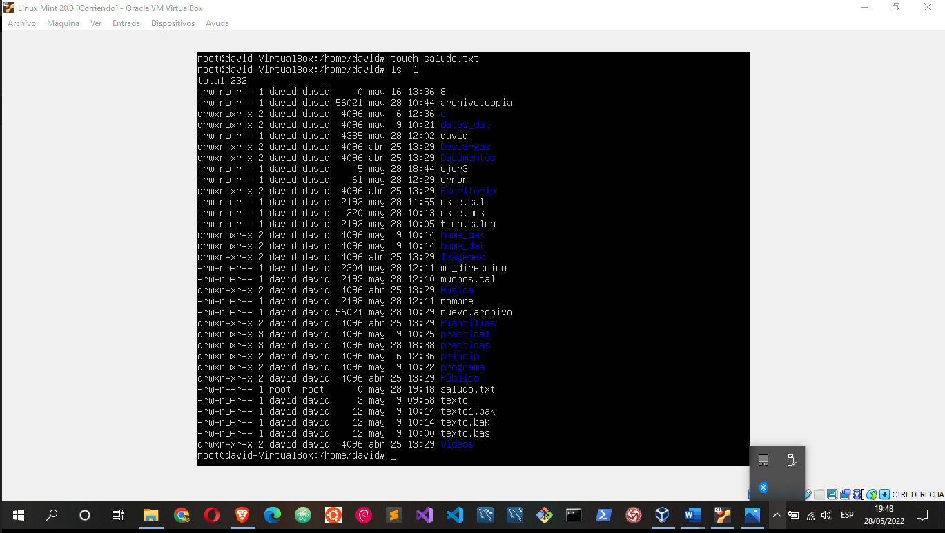

9. Elimina el usuario us3, eliminando todos los archivos que tenga en el sistema.
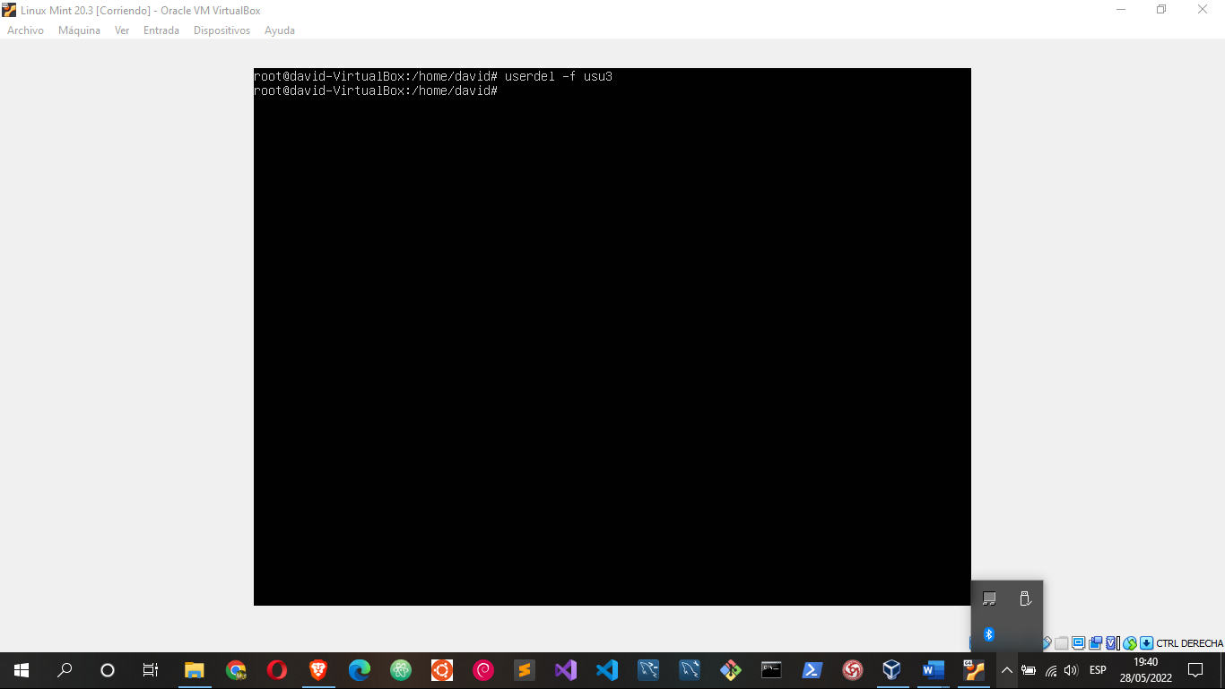

10. Indica cómo podemos saber el grupo primario de un usuario y el resto de grupos a los que pertenece.

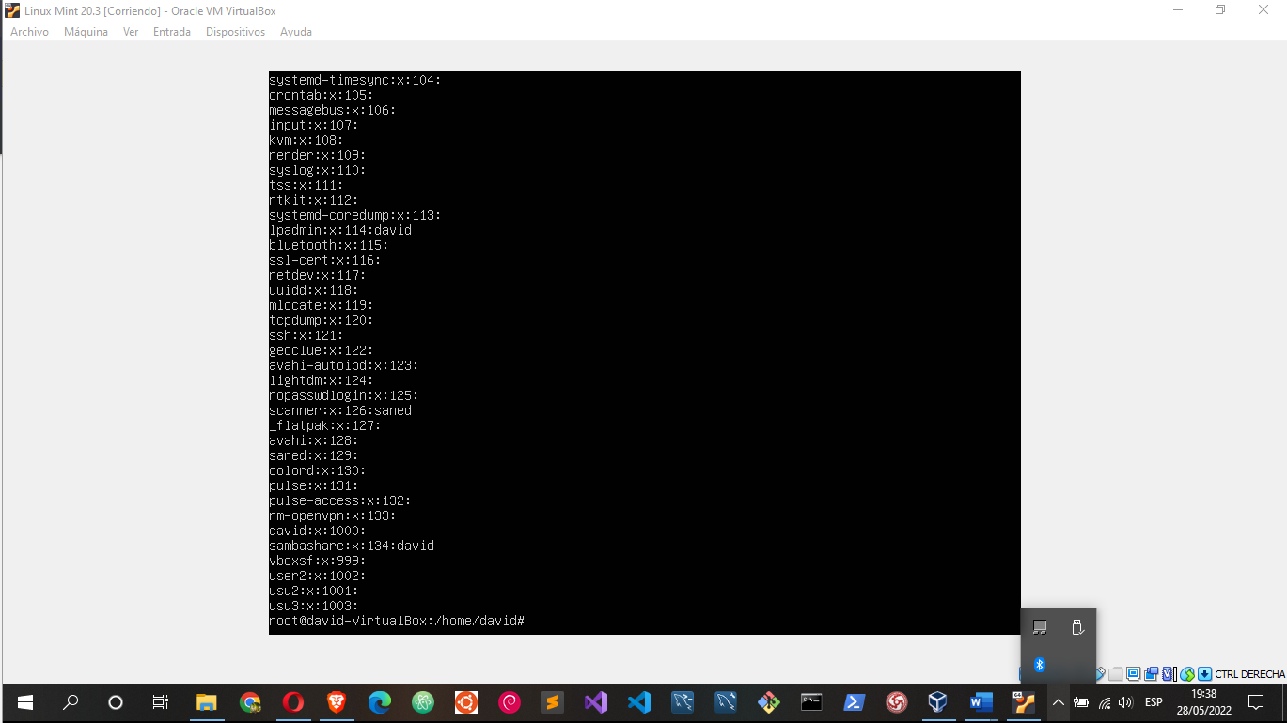
Cat /etc/group

